

**18.10.2024**

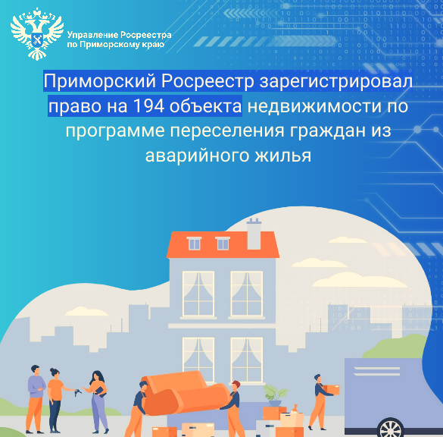

**Приморский Росреестр зарегистрировал право на 194 объекта недвижимости по программе переселения граждан из аварийного жилья**

В Приморье продолжают действовать социальные меры поддержки граждан в том числе программа переселения граждан из аварийного жилья.

С начала 2024 года, в рамках реализации муниципальных программ переселения граждан из аварийного жилищного фонда, территориальным ведомством Росреестра было зарегистрировано 194 объекта недвижимости. В обозначенный период в рамках регионального проекта новые квартиры получили семьи в Дальнереченском муниципальном районе (с. Виденко и Ракитное), а также в Лазовском муниципальном округе (с. Лазо), Уссурийском городском округе.

«Особое внимание в Приморском крае продолжает уделяться регистрации прав на объекты недвижимости, предоставляемые органами власти гражданам в рамках социальных программ. Специалистами Приморского Росреестра проделана большая работа, это и проведение регистрационных действий в сокращенные сроки от двух рабочих дней, и работа с гражданами. Даются необходимые разъяснения, как зарегистрировать жилые помещения для того, чтобы обеспечить себя благоустроенным жильем» - отмечает Евгений Санин, заместитель руководителя Управления Росреестра по Приморскому краю.